Introdução á Inteligência Artificial
AEGIS -
Simulação de uma cidade
Professor:Artur Marques
Aluno:
Diogo Madeira - 220000904
Diogo Trigueiros -
Ano Letivo: 2025-2026

Índice
Resumo 4
Introdução 4
Materiais e Métodos 4
Estruturação do Projeto 4
6
Resultados 15
Conclusão 15

Resumo
O Aegis é uma simulação em tempo real de resposta a desastres numa cidade representada por uma grelha de 25×20 células. A cidade é habitada por 60 cidadãos que se movem aleatoriamente, enquanto incêndios surgem de forma probabilística ao longo do tempo. Um veículo de emergência (camião de bombeiros) usa o algoritmo A* para se deslocar automaticamente até ao desastre mais próximo pelo caminho mais curto. O sistema regista métricas de cada turno em CSV e visualiza tudo em tempo real com Pygame.

Introdução
A gestão de emergências urbanas é um problema complexo que envolve tomada de decisão rápida, alocação eficiente de recursos e antecipação de eventos. Este projeto, denominado Aegis, propõe uma simulação computacional que modela esse cenário, combinando técnicas de Inteligência Artificial e Aprendizagem Automática para automatizar a resposta a desastres numa cidade virtual.
O sistema simula um ambiente urbano dinâmico onde desastres ocorrem de forma imprevisível e um veículo de emergência tem de reagir em tempo real. O objetivo é demonstrar como diferentes abordagens de IA, desde regras simples até redes neurais.

Materiais e Métodos
A Linguagem e ambiente do projeto foi desenvolvido em Python 3, com recurso a um ambiente virtual para gestão de dependências.
Pygame- Visualização gráfica em tempo real da simulação
NumPy- Operações numéricas e manipulação de dados
Scikit-learn- Modelos de Machine Learning (KMeans, Árvore de Decisão)
PandasGeração- e leitura de dados em CSV
PyTorch- Definição da rede neural de previsão
.

Estruturação do Projeto
Organização modular do código com separação clara de responsabilidades.

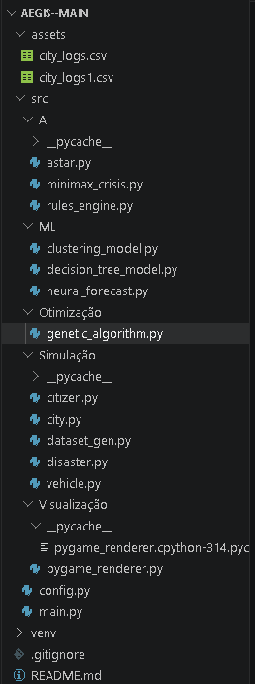

Figura 1 – Estrutura das pastas do projeto
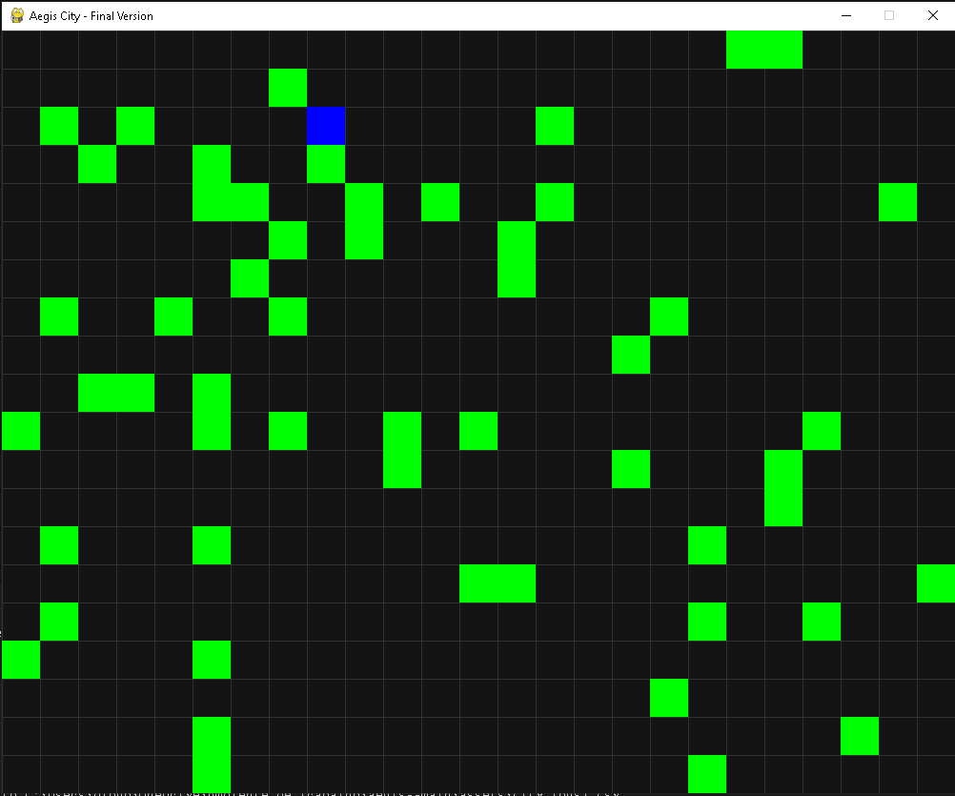
Figura 2 – Cidade sem nennhum desastre ativo

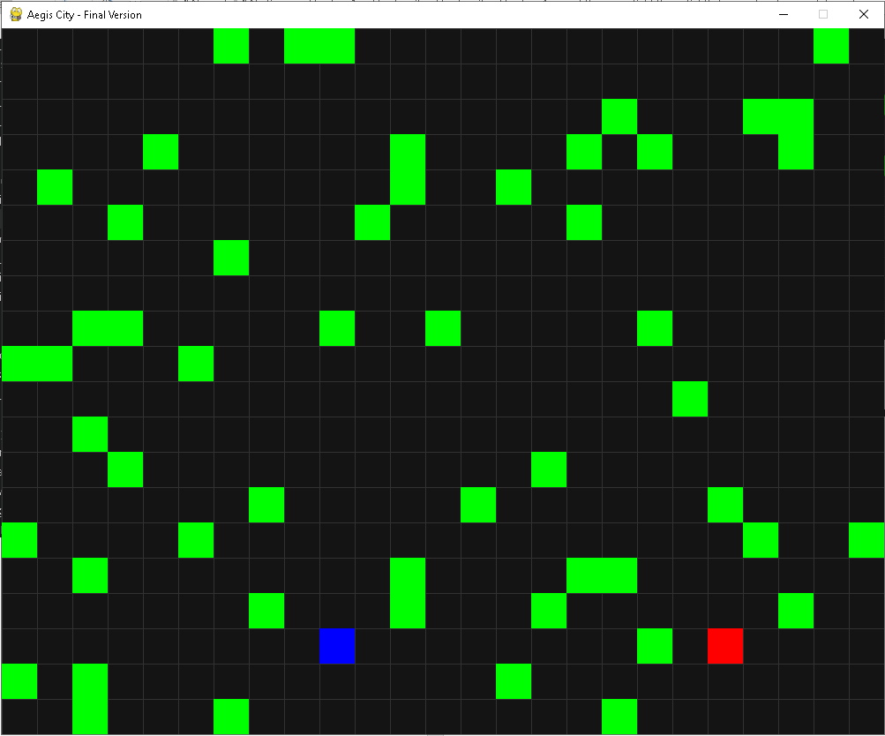
Figura 3 – Simulação de um incêndio

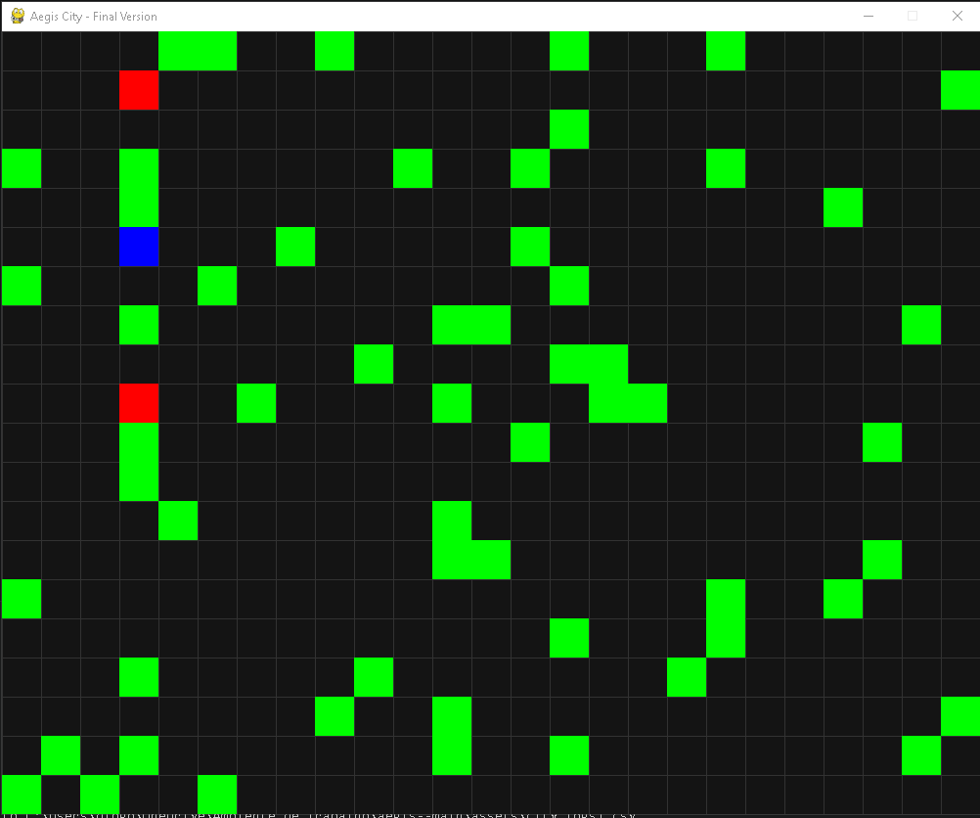
Figura 4 – Simulação de dois incêndios

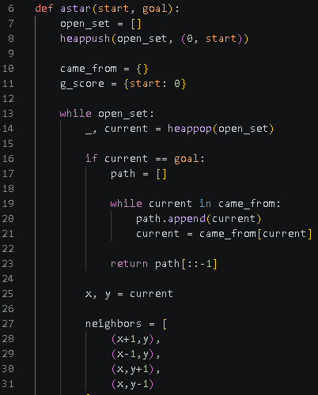

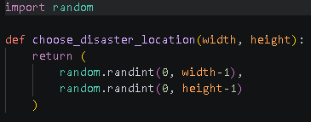
Figura 5 – Loop principal do algoritmo
Figura 6 – Função Choose_disaster_location

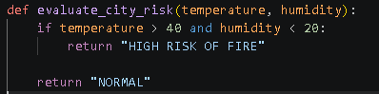
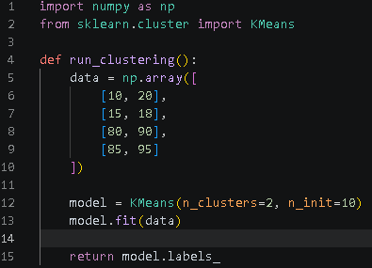
Figura 7 – Função com as condições de temperatura e humidade

Figura 8 – Kmeans o algoritmo de agrupamento
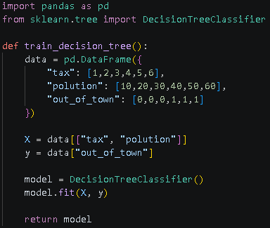

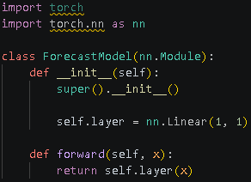
Figura 9- Criação do DataFrame e o treino do model.fit

Figura 10- A classe ForecastModelo

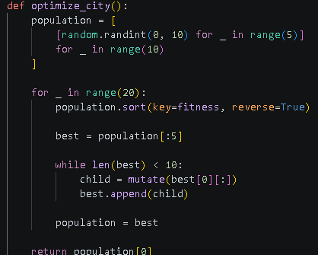

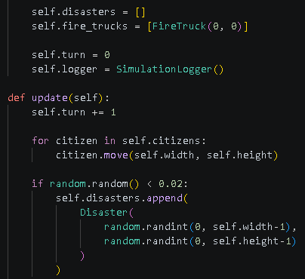
Figura 11- Loop das 20 gerações com a seleção, mutação e atualização da população

Figura 12 – O método update completo, onde acontece o movimento dos cidadãos e a geração de desastres
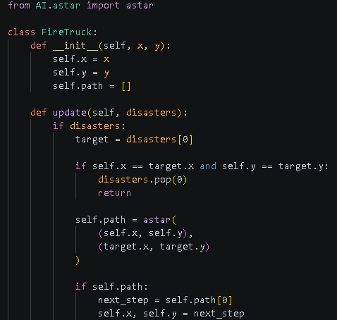

Figura 13 – O método update com a chamada ao astar() e o movimento para o next_step

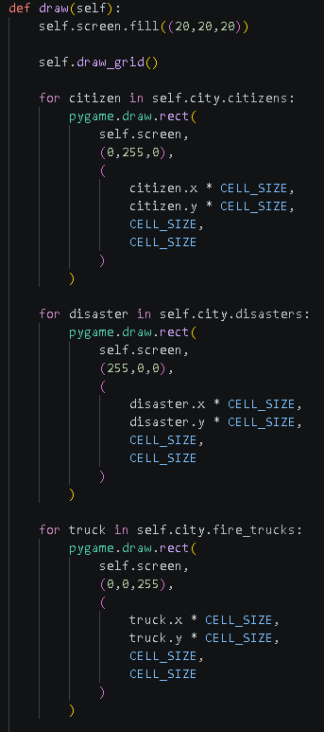

Figura 14 - O método draw com os três pygame.draw.react() para cidadãos, desastres e camião

Resultados
O camião de bombeiros respondeu com sucesso a todos os desastres registados, navegando automaticamente via algoritmo A* até cada incêndio e extinguindo-o ao chegar à célula correspondente. A população manteve-se estável nos 60 cidadãos durante toda a simulação, movendo-se aleatoriamente pela grelha sem abandonar a cidade.

Conclusão
O projeto Aegis demonstrou com sucesso a integração de múltiplas técnicas de Inteligência Artificial num sistema de simulação urbana coeso e funcional. O componente mais eficaz foi o algoritmo A*, que garantiu que o camião de bombeiros respondesse de forma autónoma e eficiente a todos os incêndios, calculando sempre o caminho mais curto em tempo real. No entanto, o projeto tem limitações claras que representam oportunidades de desenvolvimento futuro. A existência de apenas um camião de bombeiros torna o sistema vulnerável em situações de crise dupla ou tripla, onde o segundo e terceiro incêndio ficam sem resposta enquanto o primeiro não é extinto. Em suma, o Aegis cumpre os objetivos propostos enquanto projeto académico, demonstrando como algoritmos de IA podem automatizar a tomada de decisão em ambientes urbanos complexos, e serve como base sólida para uma versão mais completa e robusta no futuro.

